
Projektdokumentation des Kummerkastens
von Dana Günsche
Fachinformatikerin für Anwendungsentwicklung

Eine Webapplikation geschrieben in
Javascript und PHP

Entwickelt von:
Dana Günsche

Ausbildungsbetrieb:
Diakonie am Campus gGmbH
Südring 96
95032 Hof
Ausbilder:
Aime Tsoungui
Inhaltsverzeichnis
1 Projektbeschreibung 3
1.1 Ausgangssituation 3
1.2 Zielsetzung und Zielgruppen 4
1.2.1 Ziel 4
1.2.2 Zielgruppen 4
1.3 Nicht-Monetärer Nutzen 4
1.4 Anforderungen 5
1.4.1 Funktionale Anforderung 5
1.4.2 Nicht Funktionale Anforderungen 6
1.5 Projektabgrenzung 6
2 Funktionsweise und Rollen 7
2.1 Zugang und Token-Verfahren 7
2.2 Nachrichteneingabe 7
2.3 Weiterleitung und Bearbeitung 8
2.4 Rollen und Berechtigungen 8
2.5 Lebenszyklus einer Nachricht 9
3 Anonymisierung und Datenschutz 10
3.1 Technologieauswahl mit Alternativen und Begründung 10
3.2 Systemarchitektur 10
3.3 Anwendungsaufbau 10
4 Benutzeroberfläche 10
4.1 Entwürfe 10
5 Testkonzept 10
5.1 Testfälle 10
5.2 Schwerpunkte: Eingaben, Anonymität und Metadaten, Token, Fehlerfälle 10
6 Offene Fragen und Entscheidungen 10
7 Anhang 11
7.1 Abnahmekriterien 11
7.2 Architekturdiagramm 11
7.3 Anwendungsfalldiagramm 12
7.4 UI-Skizzen 12
7.5 Mehrsprachigkeit 12

Projektbeschreibung

Ausgangssituation
In den Gebäuden und Gruppen der Jugendhilfe der Diakonie Hochfranken gab es bisher einen physischen Kummerkasten, über den Jugendliche Anliegen, Sorgen und Rückmeldungen einreichen konnten. Auftraggeber des Projekts ist Herr Proksch als Leitung der Jugendhilfe. Die Umsetzung erfolgt durch Dana Günsche im Rahmen ihrer Ausbildung zur Fachinformatikerin für Anwendungsentwicklung. Der physische Kummerkasten sollte durch eine digitale Lösung ersetzt werden.
Dafür wurde zunächst ein Webformular mit E-Mail-Versand entwickelt. Der Versand lief über einen externen E-Mail-Dienstleister. Aus datenschutzrechtlicher Sicht ist das kritisch, da Nachrichteninhalte durch einen Dritten verarbeitet werden. Zu einem produktiven Einsatz kam es nicht, weil die Abstimmung mit der IT-Abteilung zu Deployment und Betrieb nicht abgeschlossen werden konnte.
Nach einer Pause wurde das Projekt wieder aufgenommen. In einem Gespräch mit Herrn Proksch im April 2026 wurden die Anforderungen vertieft und erweitert (u. a. Auswahl einer Ansprechperson, Zuordnung zu Haus/Gruppe, Mehrsprachigkeit, positive Rückmeldungen). Offen blieb weiterhin die Abstimmung mit der IT-Abteilung zu einem Deployment-Konzept und zur Nutzung des vorhandenen Mailservers.

Zielsetzung und Zielgruppen

Ziel
Ziel des Projekts ist ein digitaler Kummerkasten, über den Kinder und Jugendliche der Jugendhilfe der Diakonie Hochfranken Anliegen, Sorgen und positive Rückmeldungen niedrigschwellig einreichen können. Die Nachricht wird per E-Mail an eine ausgewählte Ansprechperson oder an einen Gruppenverteiler zugestellt. Dabei sollen so wenige personenbezogene Daten wie möglich verarbeitet werden. Eine vollständige Anonymität wird angestrebt, kann aber nicht garantiert werden.
In diesem Projekt wird das Konzept erarbeitet. Die Umsetzung erfolgt anschließend auf Basis der bestehenden Grundstruktur (Formular und Einreichung).

Zielgruppen
Zielgruppe | Beschreibung | Interesse
Bewohner | Jugendliche in den Häusern und Gruppen der Jugendhilfe | - Einfache, verständliche Bedienung  - Anonymität  - Barrierefreiheit (Sprache)
Ansprechpersonen | - Mitarbeitende, die Nachrichten erhalten und bearbeiten  - Eventuell das Austeilen der Zugangstokens | - Zuverlässiger Eingang der Nachrichten  - Einfache Möglichkeit Tokens zu generieren und auszuhändigen
Administration | IT-Administration (zuständig für Deployment der Software) | - Einfach zu administrieren  - Ausreichend Zuarbeit und Vorrausplanung von der Ausbildung
Auftraggeber | Leitung der Jugendhilfe | - Fachliche Abnahme

Nicht-Monetärer Nutzen
Der digitale Kummerkasten führt nicht zu messbaren finanziellen Einsparungen, sondern verbessert die Möglichkeiten der Jugendhilfe, Rückmeldungen von Kindern und Jugendlichen zu erhalten. Der Nutzen ist daher nicht monetär.
Für die Bewohner sinkt die Hemmschwelle, ein Anliegen einzureichen, da das Formular unabhängig von Ort genutzt werden kann und niemand beim Einwerfen beobachtet wird. Durch die Auswahl einer Ansprechperson und die Zuordnung zu Haus oder Gruppe erreicht die Nachricht gezielt eine Person des Vertrauens. Die Mehrsprachigkeit senkt Sprachbarrieren, und die Auswahl der Nachrichtenart ermöglicht auch positive Rückmeldungen. Wie vertraulich die Nutzung tatsächlich ist, hängt vom Zugangsweg und dem Token-Verfahren ab und wird in Kapitel 3 bewertet.
Für die Ansprechpersonen entfällt der Leerungsrhythmus des physischen Kastens, da Nachrichten direkt im gewohnten Postfach eingehen. Ist keine Ansprechperson ausgewählt, geht die Nachricht an den Gruppenverteiler, sodass keine Meldung unbeachtet bleibt. Für die Administration ist die Lösung wartungsarm, weil Ansprechpersonen und Verteiler konfigurierbar sind und weder Datenbank noch Nutzerkonten verwaltet werden müssen. Die Nutzung des vorhandenen Mailservers statt eines externen Dienstleisters soll zudem die Weitergabe von Daten an Dritte vermeiden.

Anforderungen

Funktionale Anforderung
Nr. | Anforderung | Quelle | Status
F1 | Nachricht per Webformular einreichen und als E-Mail zustellen | Tsoungui | Entschieden
F2 | Auswahl einer Ansprechperson aus einer Liste | Proksch | Offen
F3 | Ohne Auswahl Zustellung der Mail an einen Gruppenverteiler | Proksch | Entschieden
F4 | Auswahl von Haus/Gruppe per Dropdown | Proksch | Offen
F5 | Auswahl der Nachrichtenart/Kategorie | Proksch | Entschieden
F6 | Datenschutzhinweis am Formular | Tsoungui | Entschieden
F7 | Freiwillige Angabe des Geschlechts | Proksch | Offen
F8 | Ansprechpersonen und Verteiler konfigurierbar, nicht im Code | Günsche | Offen
F9 | Mehrsprachigkeit der Weboberfläche (Deutsch, Englisch) | Proksch | Entschieden
F10 | Weitere Sprachen (Französisch, Arabisch) | Proksch | Offen
F11 | Nutzung von Tokens zur Zugangskontrolle / Authentizitätskontrolle | Shkurenko | Offen

Nicht Funktionale Anforderungen
Nr. | Anforderung | Status
N1 | Keine Speicherung von IP- oder MAC-Adressen | Ziel
N2 | Verschlüsselte Übertragung (HTTPS, TLS für den Mailversand) | Entschieden
N3 | Nutzung des internen Mailservers | Offen
N4 | Nutzen eines externen Webservers um Gerätezuordnung im internen Netz zu vermeiden | Offen
N5 | Verständliche Sprache für Jugendliche | Entschieden
N6 | Barrierearme Bedienung | Offen
N7 | Zustellung der Nachrichten an gebündelten Zeitpunkten, um Zeitgebundene Nachverfolgbarkeit zu verhindern | Offen
N8 |  | Offen

Projektabgrenzung
Der digitale Kummerkasten ist ein Webformular, das Nachrichten per E-Mail an eine Ansprechperson oder an einen Gruppenverteiler zustellt. Nicht Bestandteil des Projekts sind Nutzerkonten, eine Anmeldung der Bewohner und eine Datenbank zur Speicherung von Nachrichten. Eine Rückantwort an den Absender ist nicht vorgesehen, da dies die Anonymität einschränken würde. Ebenfalls nicht enthalten ist eine Oberfläche zur Pflege von Ansprechpersonen und Häusern. Die Sprachen Französisch und Arabisch sind für spätere Releases vorgesehen.
Nicht in der Verantwortung des Projekts liegen die Bereitstellung der Infrastruktur (VPS, Mailserver, Einrichtung der AD-Gruppe), die rechtliche Prüfung und Freigabe des Datenschutzhinweises sowie die inhaltliche Bearbeitung der eingehenden Nachrichten. Dasselbe gilt für den Umgang mit kritischen Meldungen und die Einführung des Kummerkastens bei den Bewohnern. Diese Aufgaben liegen bei der IT-Abteilung, dem Datenschutz und der Jugendhilfe.

Funktionsweise und Rollen

Zugang und Token-Verfahren
Der Zugang zum Kummerkasten wird über ein Token geschützt sein. Es wird keine Benutzerkonten und keine Anmeldung mit Benutzername und Passwort geben. Das Token wird ausschließlich der Zugangskontrolle dienen und nicht der Identifikation. Es wird mit einem kryptografisch sicheren Zufallsgenerator erzeugt, nicht fortlaufend sein und keine Information über den Bewohner, die Ansprechperson oder das Haus enthalten. Beim Absenden des Formulars wird das Backend prüfen, ob das Token gültig ist. Nur dann wird die Nachricht per E-Mail zugestellt.
Die Tokens sollen im Voraus und unabhängig von einer konkreten Nachricht ausgegeben werden und eine lange Gültigkeit haben, damit Ausgabe und Einreichung zeitlich nicht zusammenhängen. Ob dafür ein gemeinsamer Zugangscode oder ein Vorrat einzelner Tokens verwendet wird und wie die Ausgabe organisiert wird, ist noch nicht entschieden.

Nachrichteneingabe
Zum Einreichen einer Nachricht wird der Bewohner das Formular aufrufen und sich mit dem Token ausweisen. Pflichtangabe wird die Kategorie der Nachricht sein (z. B. Regeln, Betreuer/Personal, Zimmer), außerdem wird ein Nachrichtentext benötigt. Gebäude und Gruppe werden freiwillig über je eine Auswahlliste wählbar sein. Ebenso soll eine Ansprechperson aus einer Liste ausgewählt werden können. Wird keine Ansprechperson gewählt, wird die Nachricht an den Gruppenverteiler gehen. Die Angabe des Geschlechts (weiblich, männlich, divers) wird freiwillig und als “optional” gekennzeichnet sein. Ob Gebäude, Gruppe und Geschlecht aufgenommen werden, wird noch geprüft, da sie die Gruppe möglicher Absender verkleinern. Name, E-Mail-Adresse oder andere Kontaktdaten werden nicht abgefragt. Das Formular wird zunächst auf Deutsch und Englisch zur Verfügung stehen.
Unterhalb der Eingabefelder wird ein Datenschutzhinweis angezeigt, den der Bewohner per Checkbox als gelesen bestätigen soll, bevor er absendet. Der Text ist ein Entwurf, die Freigabe durch den Auftraggeber und den Datenschutz steht aus.
Vor dem Absenden wird das Frontend die Eingaben prüfen, etwa ob eine Kategorie gewählt und der Nachrichtentext ausgefüllt ist und die maximale Länge nicht überschritten wird. Bei fehlenden Pflichtangaben wird ein Hinweis am betroffenen Feld erscheinen. Beim Absenden wird das Backend Token und Eingaben erneut prüfen, da die Prüfung im Browser umgangen werden kann. Die Nachricht wird per E-Mail zugestellt und nicht gespeichert. Der Bewohner wird anschließend eine Bestätigung erhalten, dass die Nachricht versendet wurde. Schlägt der Versand fehl, wird eine verständliche Fehlermeldung ohne technische Details erscheinen, und der eingegebene Text wird im Formular erhalten bleiben.

Weiterleitung und Bearbeitung
Nach der Prüfung wird das Backend die Nachricht mit PHPMailer per SMTP über eine verschlüsselte Verbindung (TLS) an den Mailserver übergeben. Empfänger wird die ausgewählte Ansprechperson sein. Wurde keine Ansprechperson gewählt, wird die Nachricht an den Gruppenverteiler gehen. Die Empfängeradressen werden aus einer Konfiguration gelesen und nicht aus den Eingaben des Bewohners übernommen. Die E-Mail wird die Kategorie, den Nachrichtentext und die freiwillig gemachten Angaben enthalten. Als Absender wird eine neutrale Systemadresse dienen, die keine Rückschlüsse auf den Bewohner zulässt. Ob und wie Zeitstempel und Header der E-Mail reduziert werden können, wird noch geprüft.
Die Ansprechperson wird die Nachricht in ihrem gewohnten Outlook-Postfach erhalten und dort bearbeiten. Eine Rückantwort an den Absender wird es nicht geben, da dies die Anonymität einschränken würde. Die weitere Bearbeitung der Nachricht liegt außerhalb der Anwendung und wird organisatorisch geregelt. Das betrifft die vertrauliche Behandlung, den Umgang mit dringenden oder kritischen Meldungen sowie die Aufbewahrung und Löschung im Postfach. Die Anwendung selbst wird keine Nachrichten speichern und keine Kopie zurückhalten. Ob Nachrichten gebündelt zu festen Zeitpunkten zugestellt werden, um die Zuordnung über den Einreichzeitpunkt zu erschweren (N7), ist noch nicht entschieden.

Rollen und Berechtigungen
Der Kummerkasten wird drei Rollen kennen. Die Anwendung selbst wird keine Benutzerkonten und keine Rechteverwaltung enthalten, weil keine Nachrichten gespeichert werden. Die Berechtigungen ergeben sich daher aus dem Zugang mit Token, aus dem Zugriff auf die Konfiguration und aus den Rechten im Mailsystem.

Rolle | Aufgaben | Berechtigungen | Keine Berechtigungen
Bewohner | Nachrichten einreichen | Formular aufrufen und absenden, sofern ein gültiges Token vorliegt | Nachrichten lesen, ändern oder löschen;  Konfiguration einsehen
Ansprechperson | Nachricht per E-Mail erhalten und bearbeiten | Lesen, Bearbeiten und Löschen der eigenen E-Mails im Outlook-Postfach | Änderungen an der Anwendung, Rückantwort an den Absender
Administration | Betrieb des Servers, Pflege von Ansprechpersonen, Gruppenverteiler und Token-Einstellungen | Zugriff auf Server und Konfiguration | Zugriff auf die Postfächer der Ansprechpersonen (organisatorisch)

Die Anwendung wird Nachrichten weder speichern noch anzeigen. Lesen, Bearbeiten und Löschen von Nachrichten sind deshalb ausschließlich Rechte im Postfach der Ansprechperson und werden nicht von der Anwendung vergeben. Welche Personen den Gruppenverteiler empfangen, wird über die zuständige AD-Gruppe geregelt. Die Zuordnung der Rollen zu konkreten Personen und die Frage, wer die Konfiguration pflegt, sind noch nicht entschieden.

Lebenszyklus einer Nachricht
Der Lebenszyklus einer Nachricht wird kurz sein, weil die Anwendung nichts dauerhaft speichert. Er beginnt mit der Ausgabe des Tokens, deren Ablauf noch nicht entschieden ist (siehe Kapitel 2.1). Der Bewohner wird anschließend das Formular aufrufen, die Angaben eintragen und absenden. Bis zum Absenden liegen die Eingaben nur im Browser des Bewohners. Beim Absenden werden sie an das Backend übertragen, das Token und Eingaben prüft und die Daten nur für die Dauer der Verarbeitung im Arbeitsspeicher hält. Es wird weder eine Datei noch ein Datenbankeintrag angelegt.
Danach übergibt das Backend die Nachricht per PHPMailer an den Mailserver, der sie an die ausgewählte Ansprechperson oder den Gruppenverteiler zustellt. Ab diesem Zeitpunkt liegt die Nachricht ausschließlich als E-Mail im Postfach vor. Der Bewohner erhält eine Bestätigung, dass die Nachricht versendet wurde, aber keine Kopie und keine Referenznummer, damit nichts entsteht, womit sich die Nachricht einer Person zuordnen lässt. Die Ansprechperson liest und bearbeitet die Nachricht in Outlook. Eine Rückantwort an den Absender ist nicht vorgesehen.
Die Löschung der Nachricht erfolgt nicht durch die Anwendung, sondern im Postfach der Ansprechperson. Wann und von wem Nachrichten gelöscht werden und welche Aufbewahrungsfristen gelten, ist noch nicht festgelegt. Das Token wird nach Ablauf seiner Gültigkeit nicht mehr angenommen. Ob es zusätzlich nach einmaliger Verwendung ungültig wird, ist noch offen.

Anonymisierung und Datenschutz

Technologieauswahl mit Alternativen und Begründung

Systemarchitektur
(Diagramm mit Komponenten, Datenflüssen und Vertrauensgrenzen)

Anwendungsaufbau
(Frontend, Backend, Validierung, Mehrsprachigkeit)

Benutzeroberfläche

Entwürfe
(Token-Anfrage, Eingabeformular, Bestätigung)

Testkonzept

Testfälle
(Tabelle: Voraussetzung, Schritte, erwartetes Ergebnis)

Schwerpunkte: Eingaben, Anonymität und Metadaten, Token, Fehlerfälle

Offene Fragen und Entscheidungen
(Tabelle: Frage, geplante Lösung, Begründung, Status, Zuständige Person)

Anhang

Abnahmekriterien

Architekturdiagramm
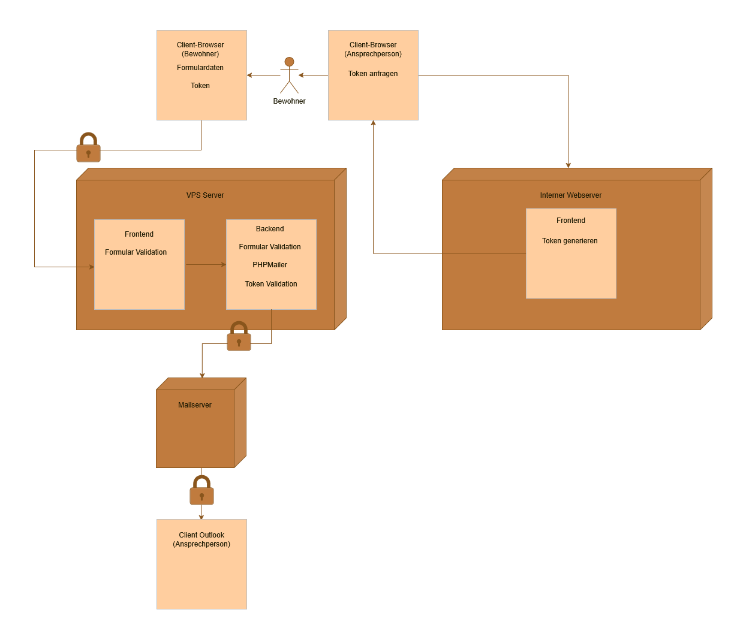

Anwendungsfalldiagramm
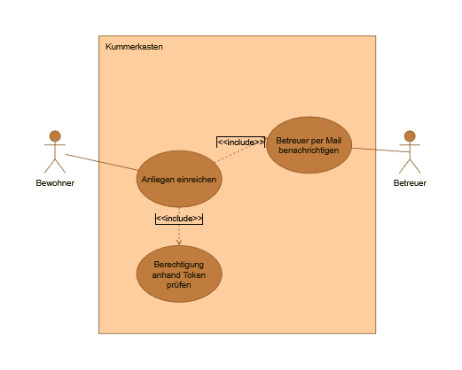

UI-Skizzen

Mehrsprachigkeit

